Muffins à la banane et cœur au Nutella
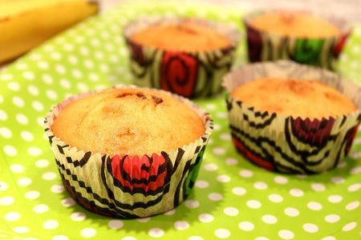
Ingrédients : (pour 8 muffins)
- 180 g de farine
- 3 œufs
- 110 g de sucre en poudre
- 70 g de beurre fondu
- 1 banane bien mûre
- 1 càc de levure chimique
- 8 càc de Nutella
Recette :
Fouettez les jaunes d'œufs avec le sucre en poudre jusqu'à ce que le mélange blanchisse. Ajoutez le beurre fondu. Ecrasez la banane à l'aide d'une fourchette et rajoutez-la à la préparation. Ajoutez la farine et la levure chimique. Fouettez la pâte jusqu'à ce qu'elle soit bien lisse.
Montez les blancs en neige et ajoutez-les à la préparation en remuant délicatement à l'aide d'une maryse.
Préchauffez le four à 180° (th.6).
Répartissez la pâte dans les empreintes à muffins et déposez une petite cuillerée de Nutella au centre de chaque muffin. Recouvrez avec un peu de pâte pour cacher le Nutella.
Cuisson :
Faites cuire les muffins pendant 20-25 mn à 180° jusqu'à ce qu'ils soient bien gonflés et bien dorés. Laissez-les tiédir sur une grille avant de les déguster.
http://www.evacuisine.fr/

